Custcol es item option, tengo que agregar un item option.
También tener cuidado con la carpeta.

Archivo en checkout, que se agregara a la sales order, en file added. ¿Quieren agregarlo a la sales order y verlo en Netsuite UI? User Event que lo agregue en esa tab files.
En main/backendScript, esta el move a la folder, también agregamos el agregar a la sales order, con esta operación:
// Add additional code.
...
// cuando me de el id del archivo agregado, me va a dar vacío
var id = record.attach({
record: {
type: 'file',
id: '200'
},
to: {
type: 'salesorder',
id: ''
}
});

Las configuraciones del item, el item record, tiene un item option.

Extension de nico:
En PDP, por item: se hace el file upload en la PDP, en una carpeta provisoria, y luego si se acepta la orden, se lo mueve a una carpeta final.
Si no agregas el archivo, no pasa nada, es opcional, la extension sigue funcionando.

Branding Opportunities items require a file to be uploaded. The programmer will decide if the file upload will be added as an item option or as a transaction option. Branding opportunities no está creado.
¿Es si o si?

CAR_SL_GetARtworkFiles.js corro el suitelet para obtener la info del arhcivo que subi, es una view que llama al suitelet y obtiene la info,

Crear item options en backend:
Creo para el File ID:
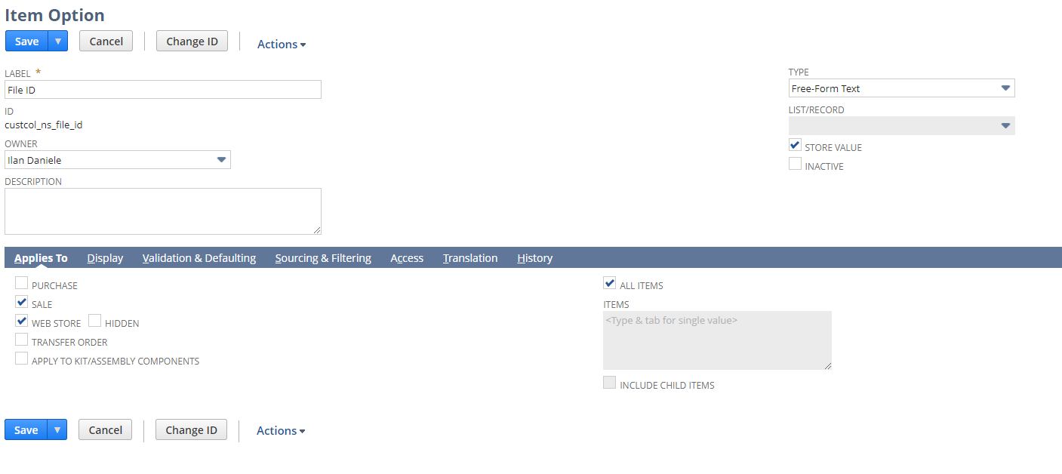
Creo para el FILE:
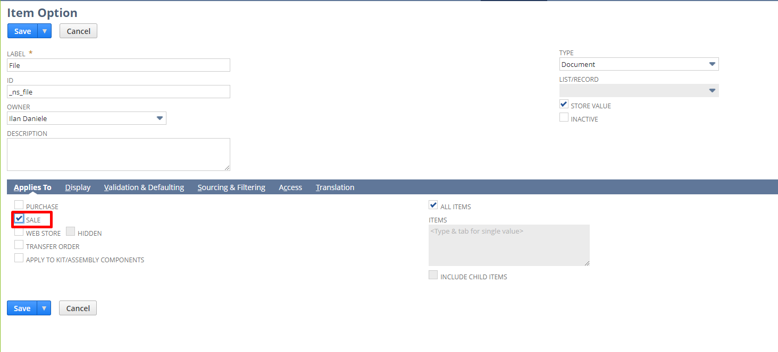
Creo con “Sale” este nomas, porque puede llevar a un cuello de botella, solo lo quiero en el backend.

Crear item field file upload (lo comente), no lo uso.
Crear suitelet, y el user event:
Para el user evento, creo el parámetro del id de la folder
En fileUpload.Model.js cambiar el hardcodeo de la folder.
Creo una folder en website hosting files -> live hosting files -> site, new folder, de nombre “Item Files”. Obtengo el id editando la carpeta: 7097, y luego lo reemplazo en el código en Main / SuiteScript2 / FileUpload.Model.js

Copio y pego la carpeta de FileUpload de nico en mi proyecto, hago gulp extension:local, luego gulp:extension deploy –to, elijo el token y ahí se me crearon los archivos y paso a crear los scripts.

Le cambie los nombres a los archivos de suitescript, modifique, me fatla attachear a la sales order.
Creo suitelet + su deploy:
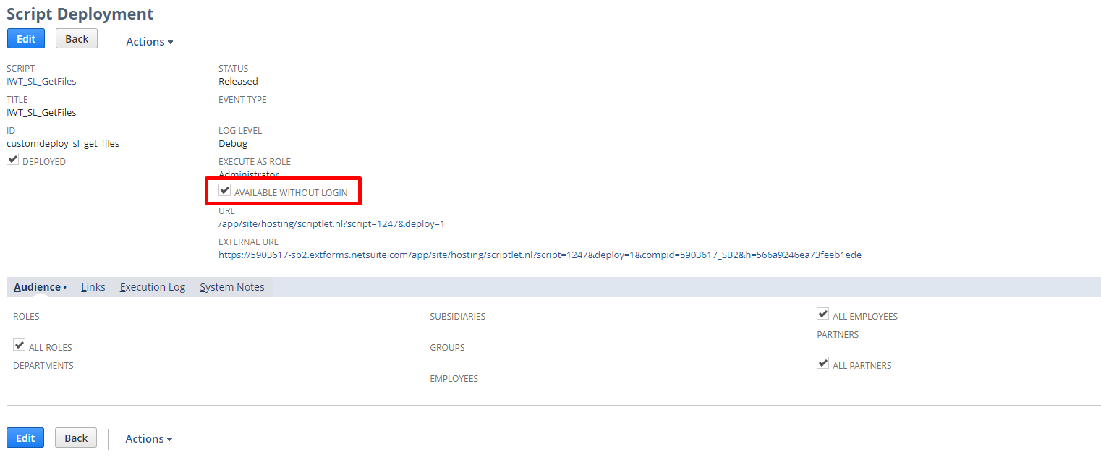
Creo User evento + su deploy:
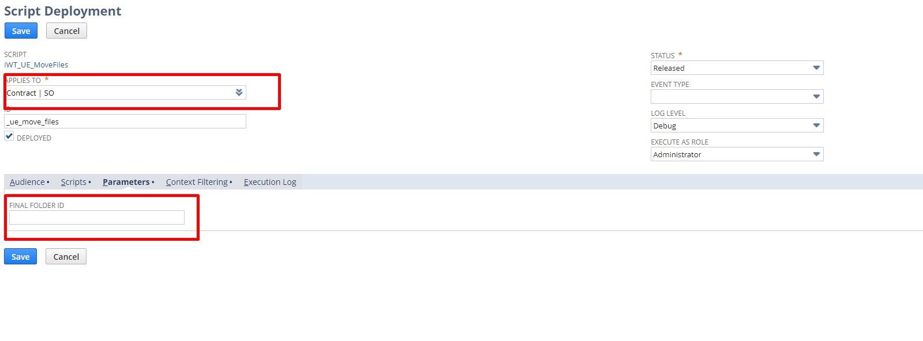
Y le creo también la carpeta final y le agrego el id de la carpeta:
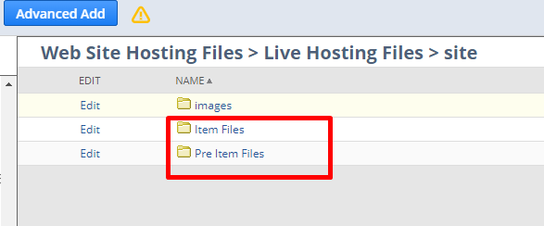

También, agrego en el configuration record
Crear rol con permisos, va a fallar.

Hay un model.get(‘artwork’) que lo tengo que agregar en Configuration record -> advanced -> Item Options. (Este artwork es por cada una de las líneas del cart que tiene agregado un file).
Con esto tengo que agregar las item options que agregue antes, y mapearlo con “artwork”, luego lo cambiaré a file una vez que lo encuentre en el archivo:
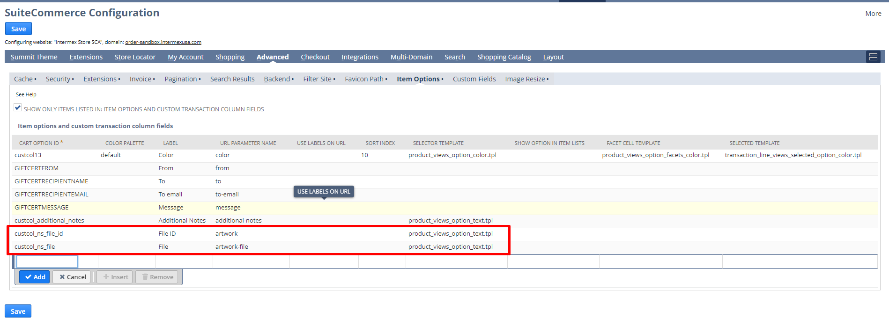

Ejecuto esto y veo que tira:
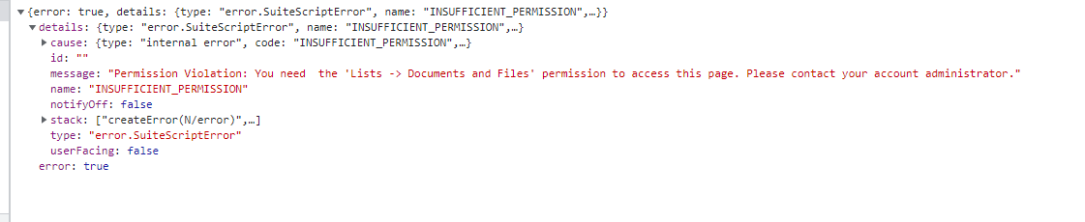
Busco en el backend manageRoles:
Setup -> User/Roles -> Manage Roles:
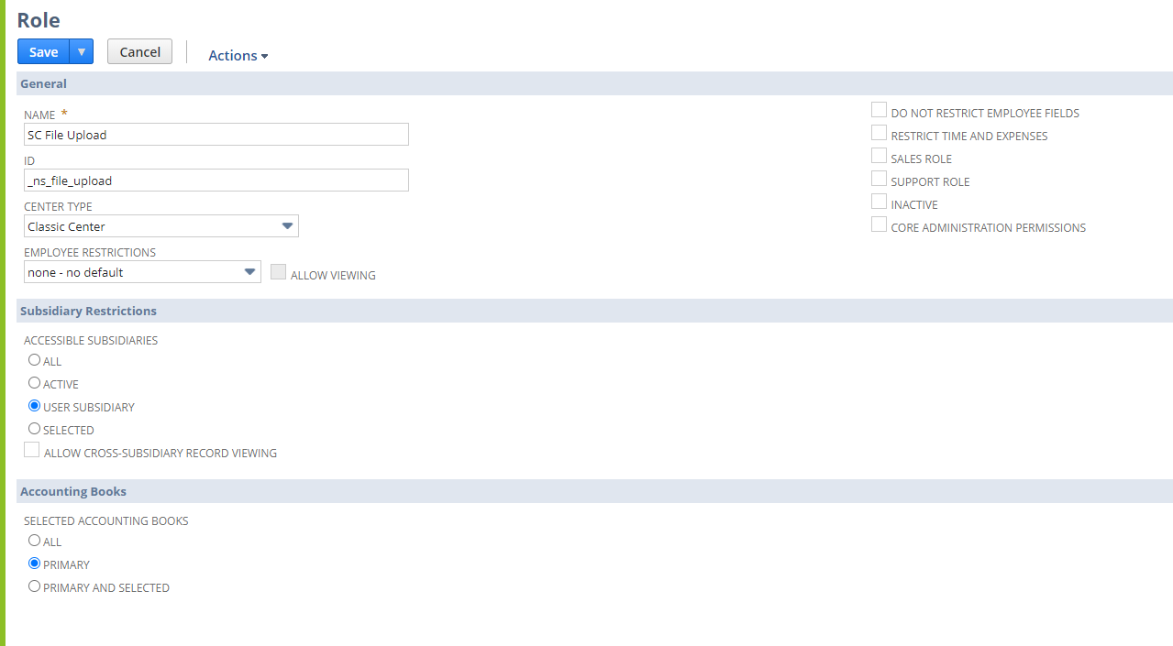
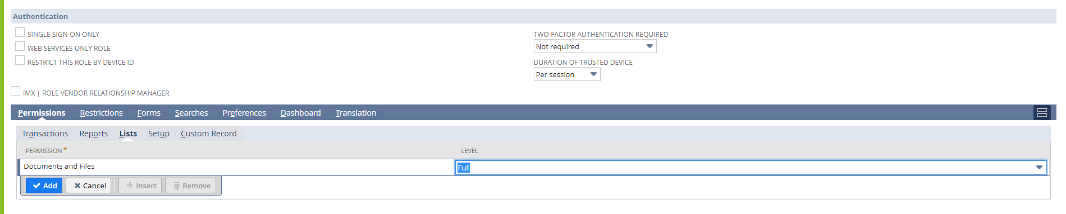
Ahora tengo que buscar el archivo de FileUpload.Service.ss que vi en network, uso el que dice web site hosting files:
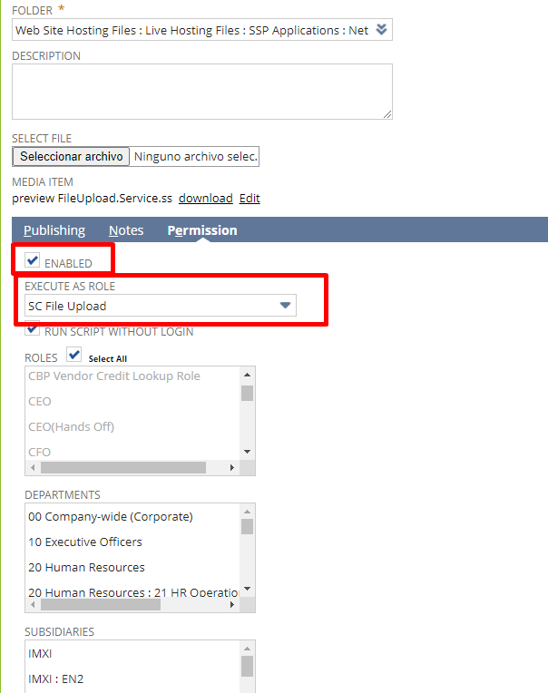
Vuelvo a correr, hago add to cart y veo:
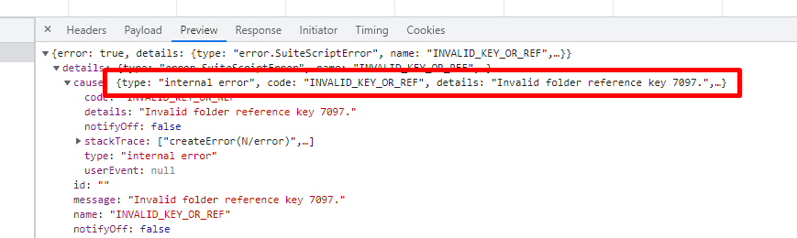
Vuelvo al manage roles, a mi rol de SC File Upload, y agrego website External Publisher:
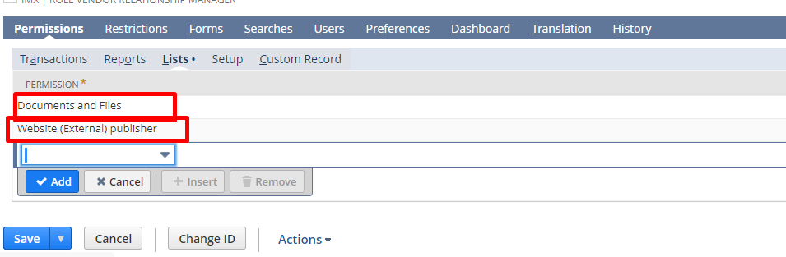
Para trabajar dentro de website hosting files, no hubiera tenido este problema.

Ahora lo de artwork que queda:
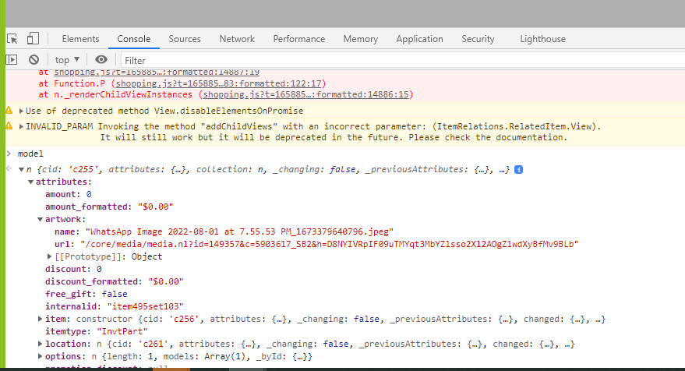

Buscar en algún lado artwork, encuentro que en FileUpload.ReorderItems.Model.js esta artwork, en cada line:
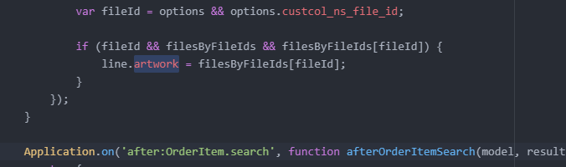
Luego cambio en Configuration record -> Advanced -> Item Options, y cambio los nombres de url parameter name:
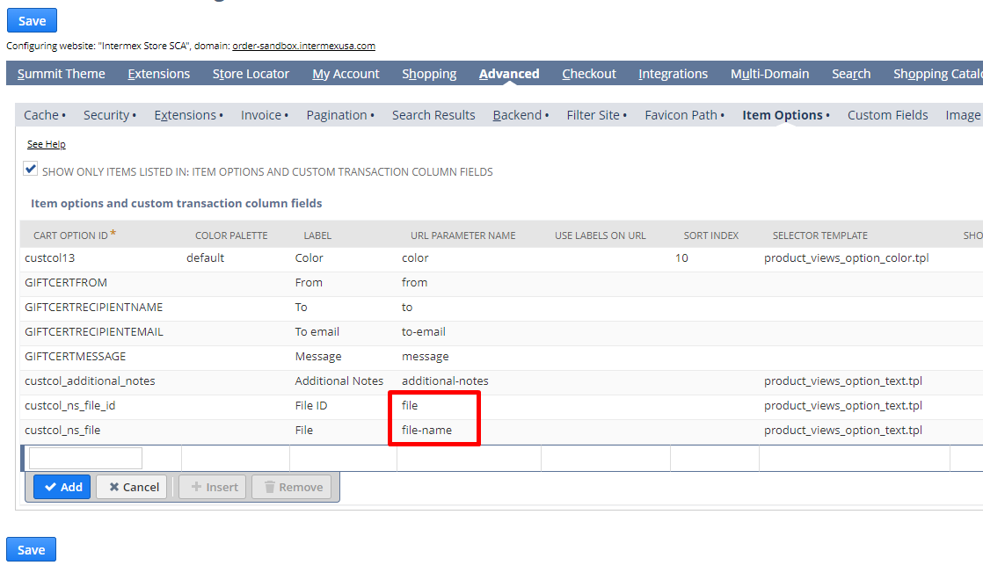

Notas:
Esto en SC seguro falla porque tiene limitaciones.
Cuando queres eliminar el archivo, si vos lo agregaste de tu cart, solo lo podes eliminar una vez q lo quitas del cart, creo.

